Mornar

Zgusnuo se život na jednoj strani obale

gdje jedno dijete raste i jedna žena čeka.

Obala ta je sunčana, daleka.

Strano je more i strani je brod

nitko prijatelj i nitko rod.

Vuku se dani, a čežnja guši

skriva se bol duboko u duši.

Zgusnuo se život na jednoj strani obale

gdje jedna žena čeka i jedno dijete raste

povratak moj cvrkuću vrapci i slute laste.

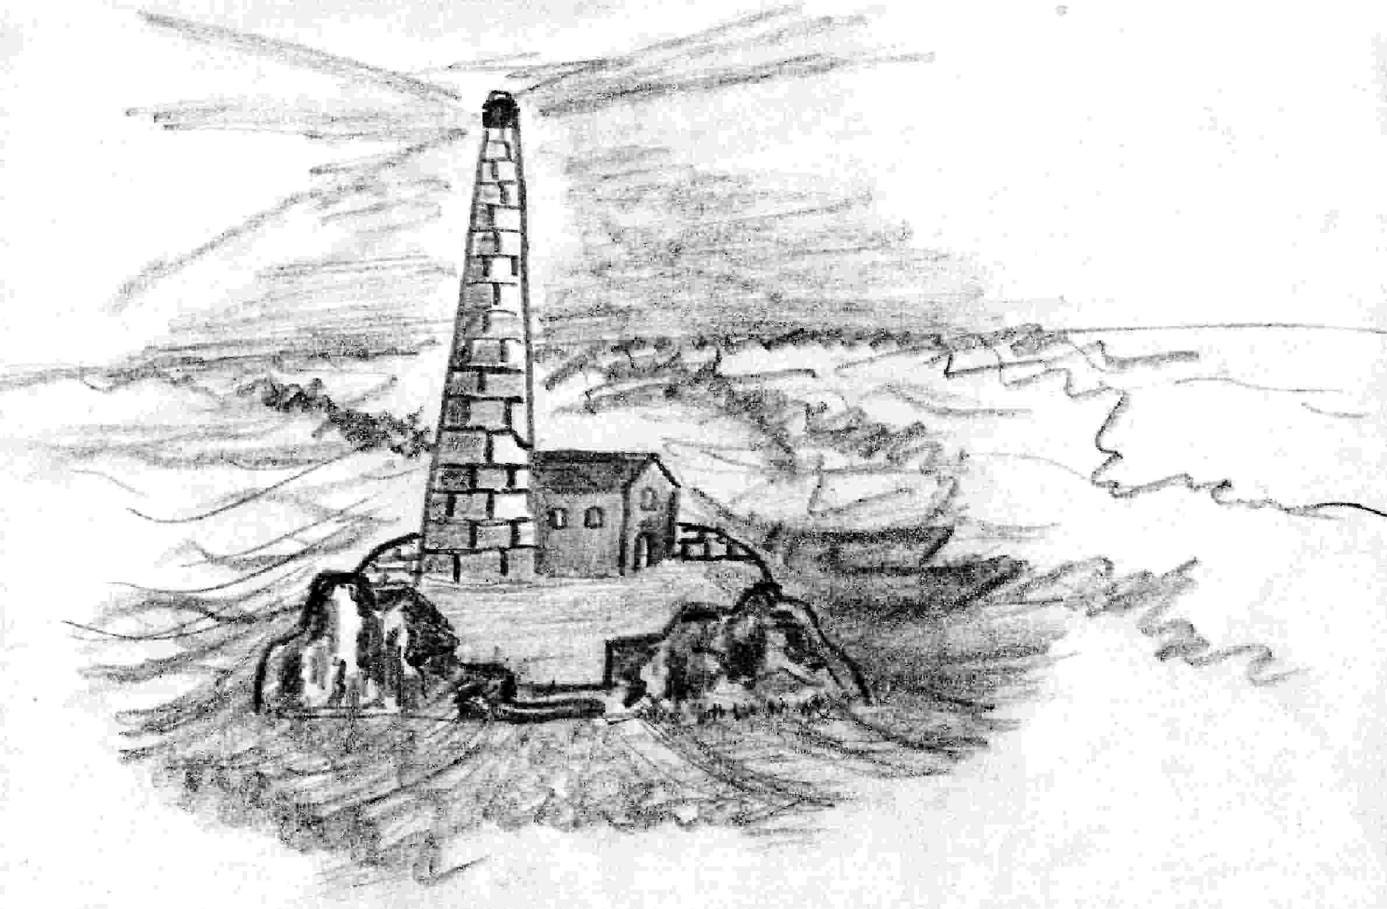Marija Juračić, prof.

